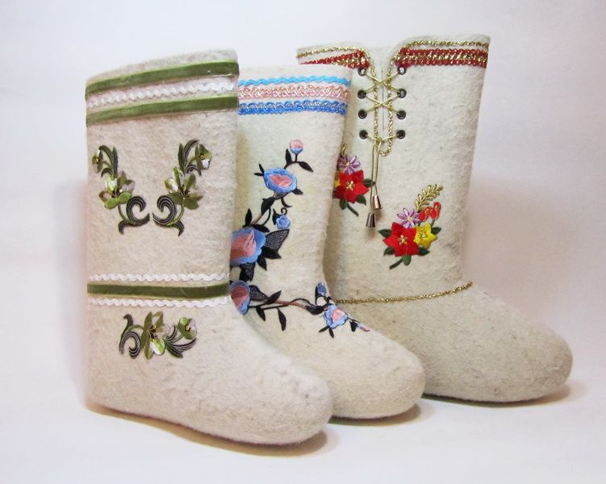
28 января
Районный праздник
русской культуры
«За-валенки» -
Фестиваль пимокатов

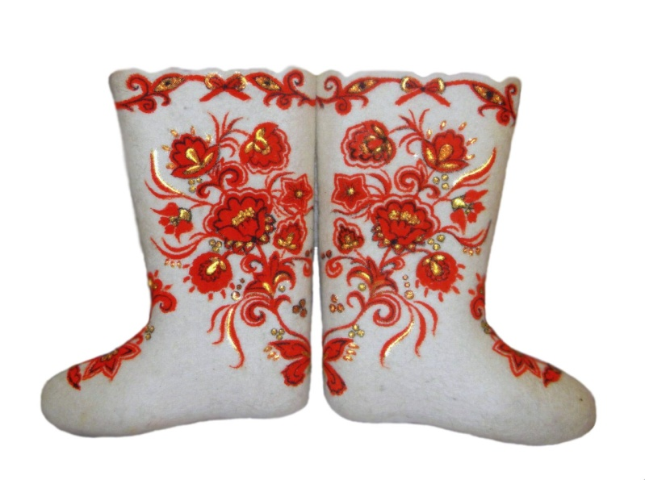

Яркий зимний праздник. В празднике
принимают участие фольклорные
коллективы и народные ансамбли
Темниковского района. В мастеровом
ряду изделия местных пимокатов,
сувениры, изделия декоративно-
прикладного искусства и народных
промыслов
……………
В программе:
- Театрализованное представление
- Народные игры
- Мастер классы
- Концерт

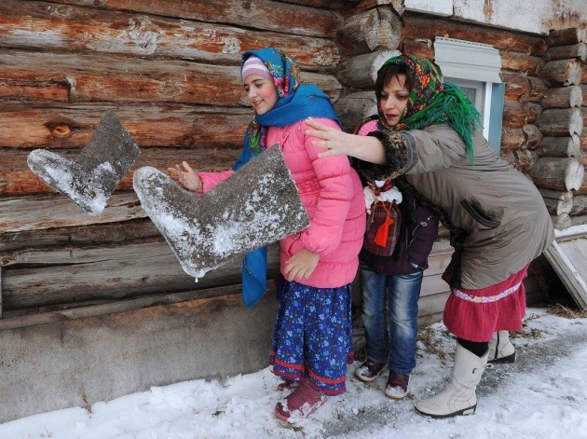
Место проведения:
с. Аксел. Базарная площадь.
……………
МБУ «Центр культуры» Темниковского
района. Тел.: 883445 2-14-44, 89279755008
e-mail: rdkid@mail.ru
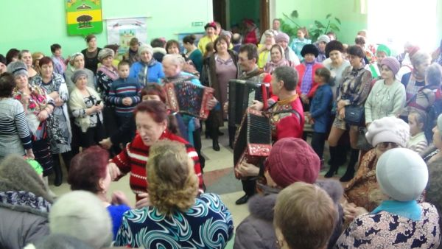
11 Февраля
Районный фестиваль-конкурс
«Играй, гармонь, звени, частушка!».
Ярмарка-распродажа национальных
блюд и напитков

Традиционный, ожидаемый зрителем праздник
народного творчества: яркие выступления
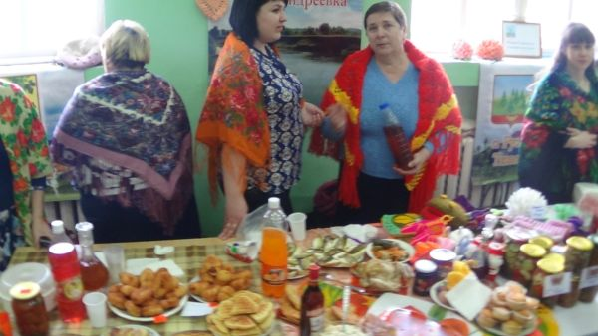
гармонистов Темниковского, Атюрьевского,
Торбеевского районов, п. Явас и г. Сарова. Выступления народных коллективов района и гостей. Ярмарка-дегустация национальных блюд и напитков.
……………
В программе:
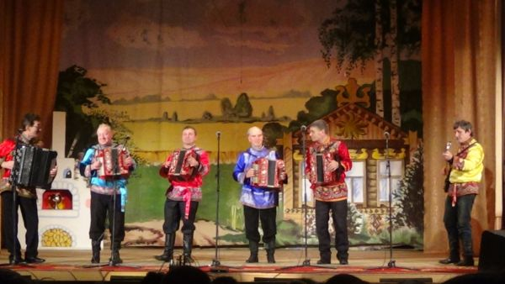
- Театрализованное открытие
- Выступления гармонистов: солистов и ансамблей
- Выступление частушечниц, исполнителей
народных песен
- Общий перепляс со зрителем на ярмарке – дегустации

Место проведения:
г. Темников, Районный Дворец
культуры и Досуга
……………
МБУ «Центр культуры» Темниковского района.
Тел.: 883445 2-14-44, 89279755008
e-mail: rdkid@mail.ru

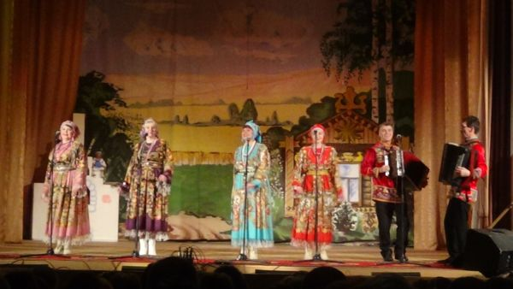

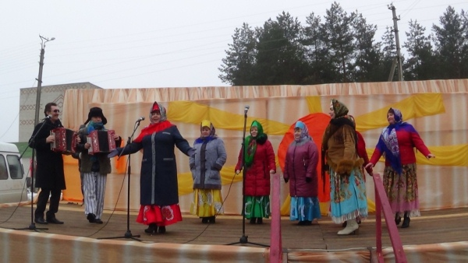
18 февраля
Фольклорный праздник
«Масленичный разгуляй».
Традиционный праздник народного календаря.
Гостей потчуют блинами, национальными блюдами и
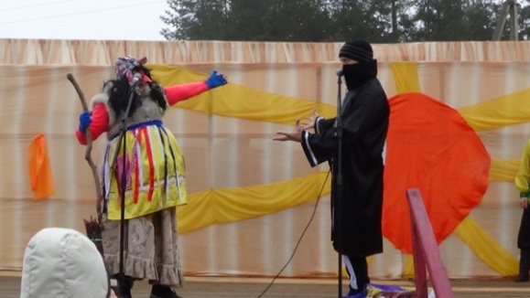
напитками, они участвуют в обрядах, хороводах,
играх, забавах и состязаниях. Концерт фольклорных
коллективов. Обряд сожжения чучела масленицы.
……………
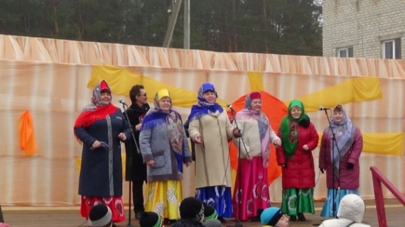
В программе:
- Встреча гостей с угощением блинами
- Народное гуляние
- Посещение мастер-классов
- Народные игры и забавы
- Катание на лошади
- Концерт
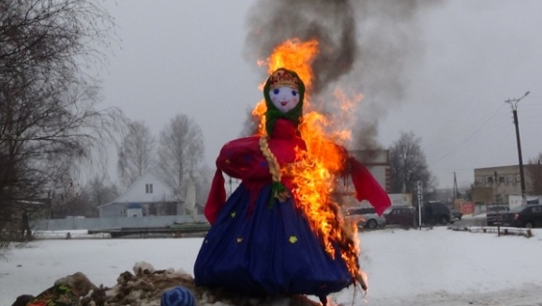
- Обряд сжигания масленицы
Место проведения:
г. Темников. Центральная площадь.
……………
МБУ «Центр культуры»
Темниковского района.
Тел.: 883445 2-14-44, 89279755008
e-mail: rdkid@mail.ru

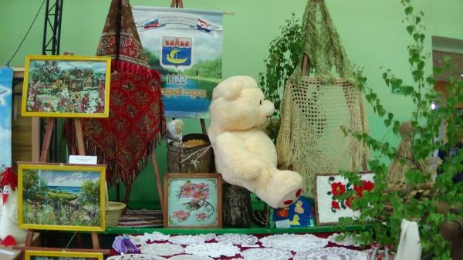
11 марта
Межмуниципальная ярмарка
«Мастерство земли Мордовской»
Выставка – распродажа изделий
декоративно-прикладного искусства
и народных промыслов, в которой
принимают участие мастера районов
Республики Мордовия. Торжественное открытие,
представление,
концертная программа,
мастер - классы
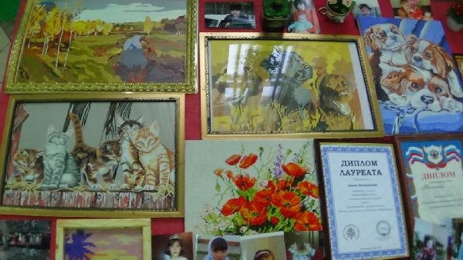
……………
В программе:
- Церемония открытия ярмарки
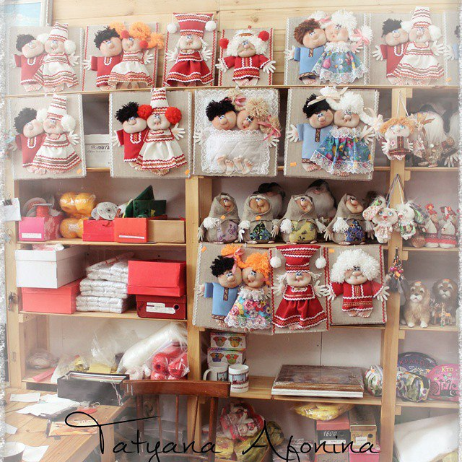
- Представление мастеров – участников
- Концерт
- Мастер-классы
Место проведения:
г. Темников. Районный Дворец культуры и Досуга
……………
МБУ «Центр культуры» Темниковского района. Тел.: 883445 2-14-44, 89279755008 e-mail: rdkid@mail.ru

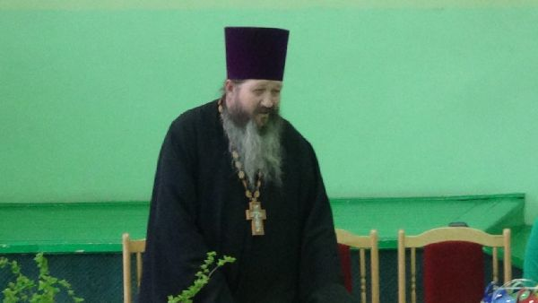
8 апреля
Съезжий праздник
«Светлое Христово Воскресение!»
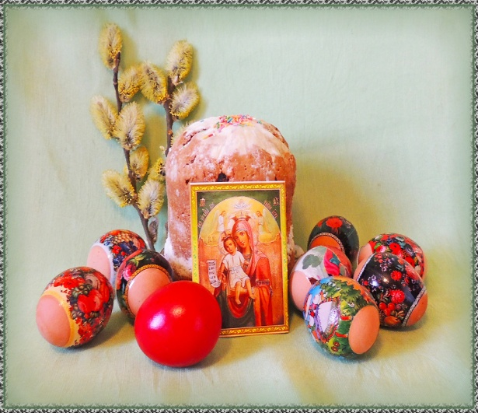
Программа праздника объединяет детей и
взрослых. Пасха – главный праздник православного календаря,
которому предшествует Великий пост.
Верующих объединяет ожидание
свершения чуда. Программа помогает людям ощутить великую радость
от участия в возрождении национальных народных
обычаев и обрядов. Праздник проводится при участии
представителей всех поселений района.

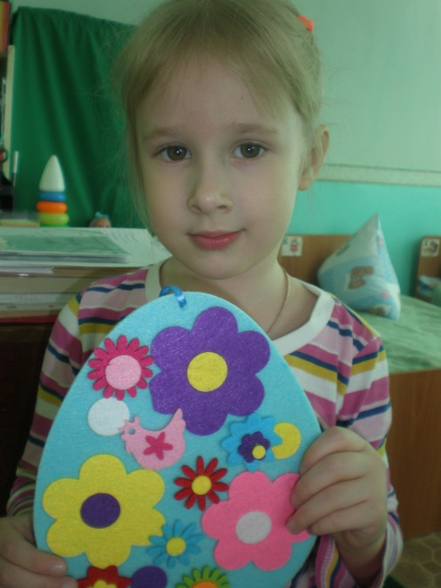
……………
В программе:
- Благословение настоятеля
- Праздничный концерт
- Катание пасхальных яиц
- Весенние игры и конкурсы
- Народные обряды.
Место проведения:
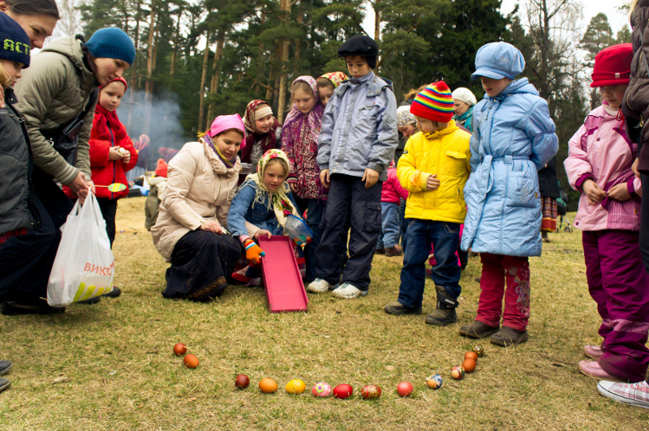
г. Темников. Районный Дворец культуры и Досуга
……………

МБУ «Центр культуры» Темниковского района. Тел.: 883445 2-14-44, 89279755008 e-mail: rdkid@mail.ru

27 мая
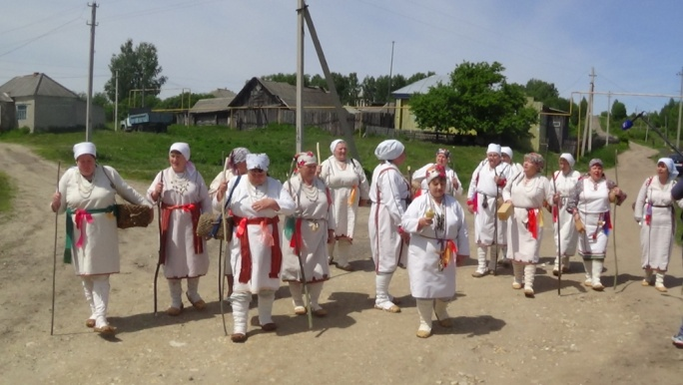
Районный праздник мордовской культуры
«Пиземонь анама»
Программа праздника – реконструкция
древнего мордовского языческого моления
о дожде и урожае.
……………
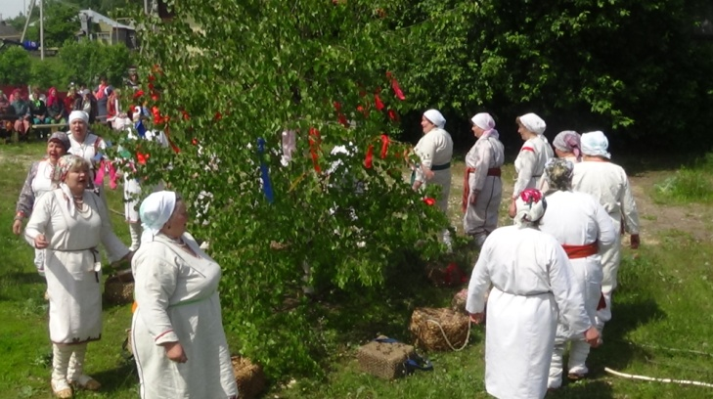
В программе:
- Сбор участников моления
- Обряд украшения священного дерева
- березы
- Обряд жертвоприношения
- Исполнение обрядовых песен
- Обряд тушения священного костра
- Прием пищи, народное гуляние
Место проведения:
с. Лесное Ардашево
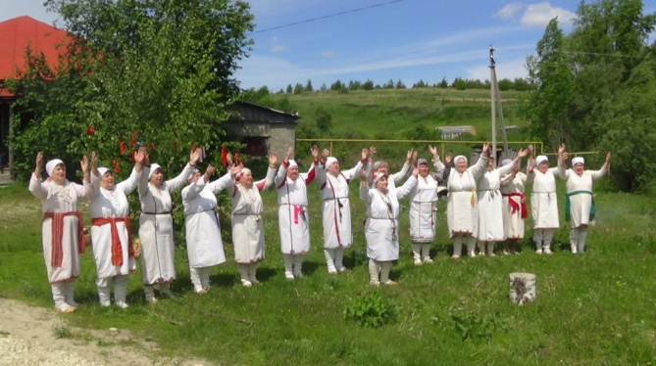
……………
МБУ «Центр культуры»
Темниковского района
Тел.: 883445 2-14-44, 89279755008,
89513407884
e-mail: rdkid@mail.ru

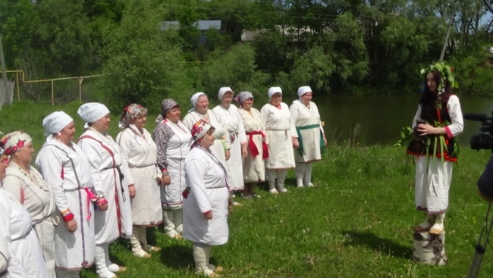

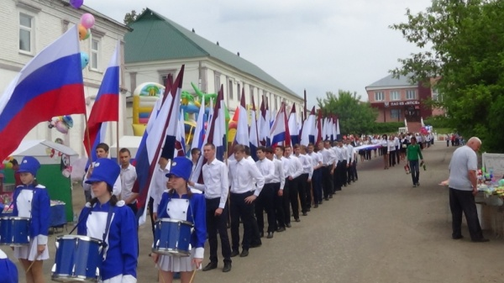
10 июня
День города «Город древний
на Мокше-реке»
Темников - старейший город
Республики Мордовия. В древние времена
это крепость на засечной черте – границе
Российского государства и дикого поля.
С Темниковым связаны судьбы многих деятелей
культуры и искусства. Темниковская земля – место
упокоения непобедимого Адмирала Ф.Ф. Ушакова
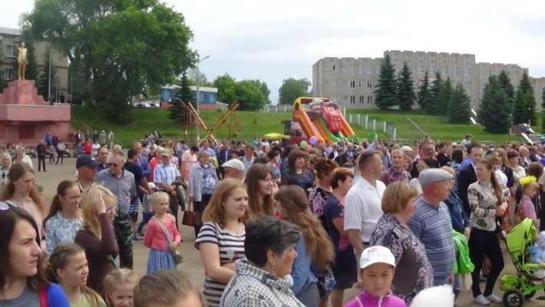
……………
В программе:
- Праздничное шествие
- Театрализованное открытие программы
- Чествование достойных жителей
- Праздничный концерт
- Работа площадок
- Гастрономический фестиваль
- Ночная программа
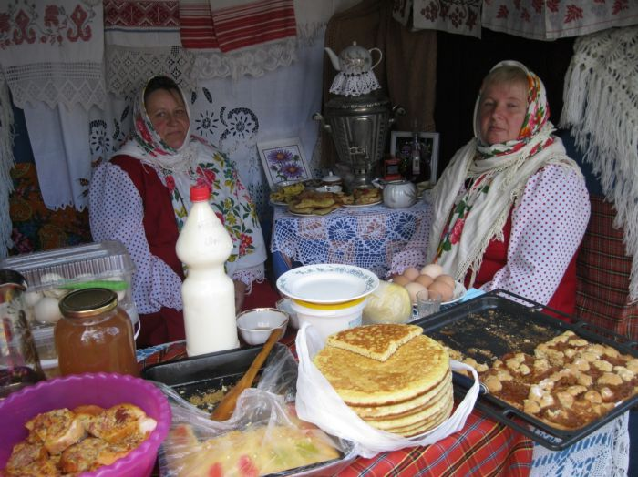
Место проведения:
г. Темников, Центральная площадь
……………
МБУ «Центр культуры»
Темниковского района
Тел.: 883445 2-14-44, 89279755008, 89513407884
e-mail: rdkid@mail.ru
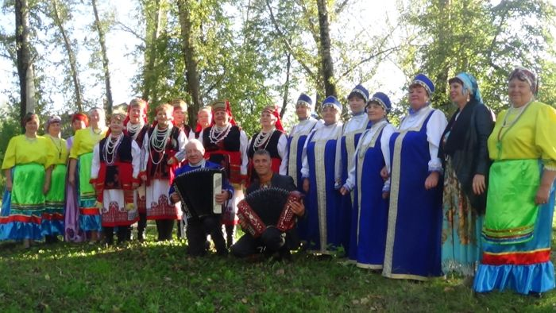
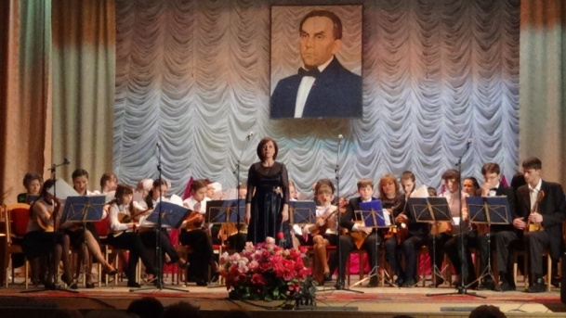
15 июня
100-летие оркестра русских народных
инструментов им. Л.И. Воинова

Темниковский оркестр – старейший
инструментальный коллектив России.
Народный коллектив самодеятельного
любительского творчества – неоднократный
Лауреат Государственной премии
Республики Мордовия, Премии Ленинского
комсомола. Оркестр выступал на сценических
площадках Москвы, Самары, Нижнего Новгорода.

……………
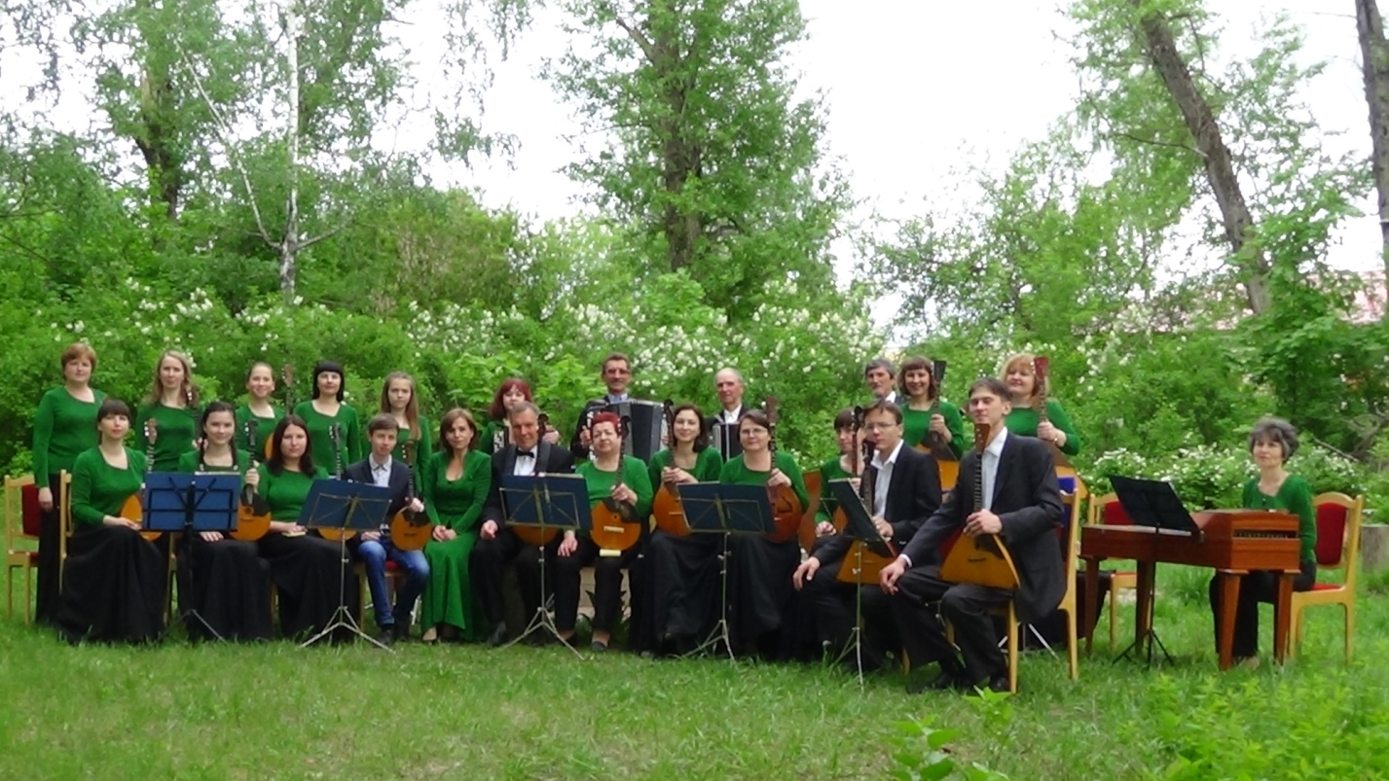
В программе:
- Произведения Л.И.Воинова
- Произведения российских композиторов
- Выступления солистов и ансамблей в сопровождении оркестра
- Место проведения:
г. Темников, Районный Дворец
культуры и Досуга
……………
МБУ «Центр культуры»
Темниковского района
Тел.: 883445 2-14-44, 89279755008, 89513407884
e-mail: rdkid@mail.ru

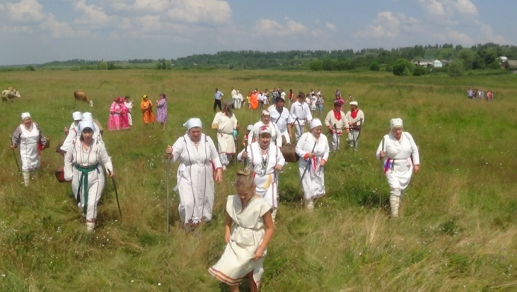
8 июля
Районный праздник мордовской культуры
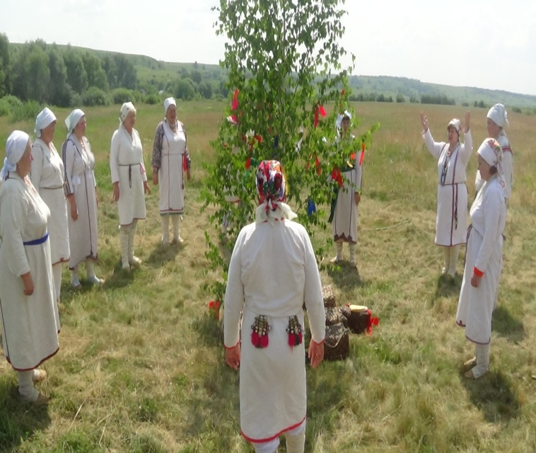
«Луга лангса васедемат»
Программа праздника – реконструкция
древнего мордовского языческого моления
о сенокосе.

……………
В программе:
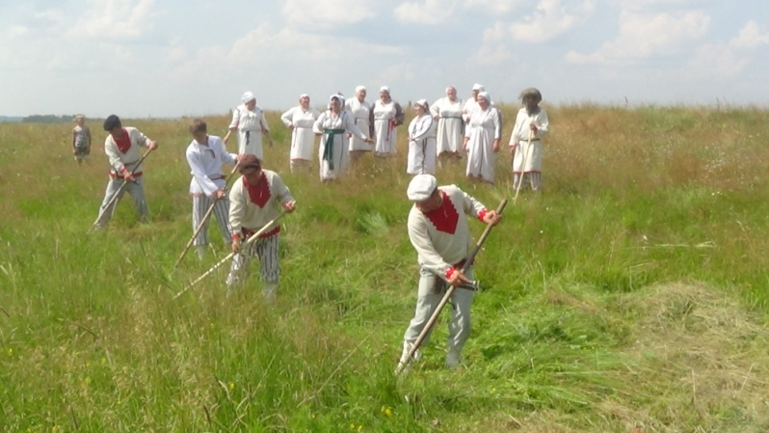
- Сбор участников моления
- Обряд украшения священного дерева
- березы
- Обряд жертвоприношения
- Исполнение обрядовых песен
- Обряд тушения священного костра
- Прием пищи, народное гуляние
Место проведения:
с. Подгорное Канаково
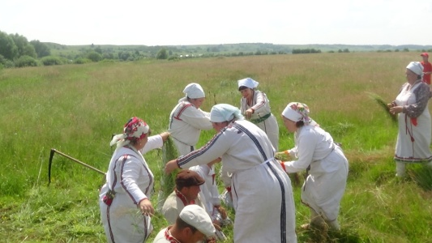
……………
МБУ «Центр культуры»
Темниковского района
Тел.: 883445 2-14-44, 89279755008, 89513407884
e-mail: rdkid@mail.ru

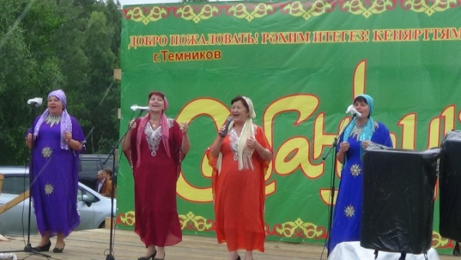
15 июля
Межрайонный праздник татарской культуры
«Сабантуй - 2018»
Праздник проводится в самом живописном месте:
На берегу озера Вячкишево возле Емашевской рощи.
В программе принимают участие представители
татарских поселений соседних районов, а так же
Высокие гости из Москвы, Санкт-Петербурга,
из Казани, Нижнего Новгорода.
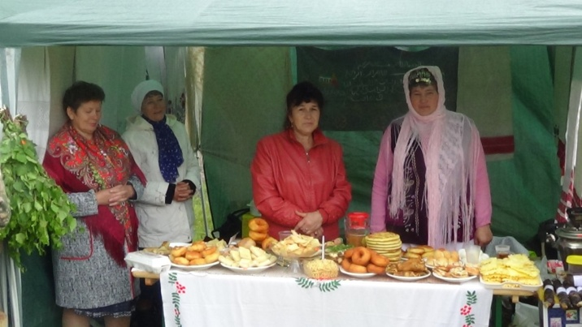
……………
В программе:
- Театрализованное открытие
- Приветствие Почетных гостей
- Праздничный концерт
- Спортивные состязания
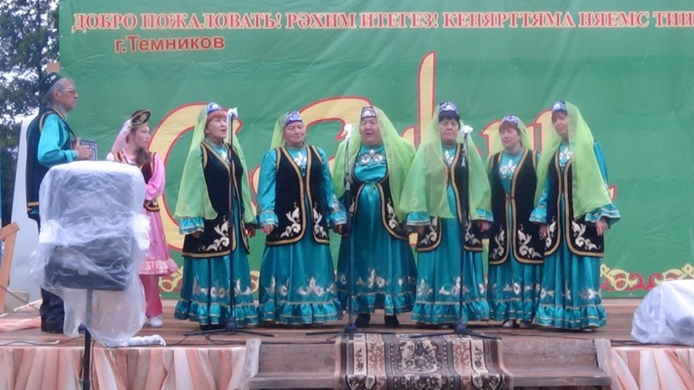
- Татарская национальная борьба «Куреж»
- Работают всевозможные площадки
- Гастрономический фестиваль
Место проведения:
- г. Темников, оз. Вячкишево
……………
МБУ «Центр культуры»
Темниковского района
Тел.: 883445 2-14-44, 89279755008, 89513407884
e-mail: rdkid@mail.ru

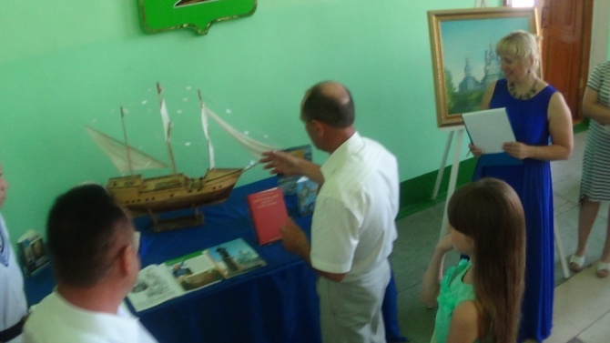
28 июля
II Межрегиональный фестиваль
патриотической песни
«Морская душа-2018»
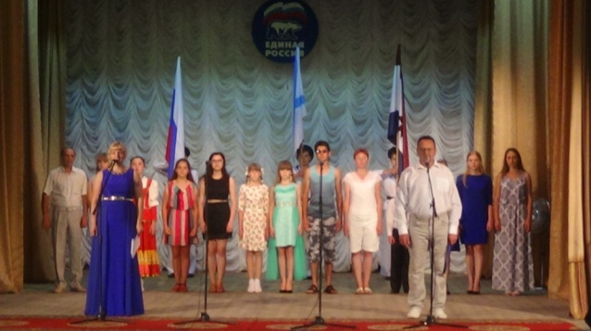
Фестиваль проводится на базе Темниковского
РДК и Д ежегодно и посвящен светлой памяти
непобедимого Адмирала флота Российского,
Святого воина Феодора Ушакова. В фестивале
принимают участие художественные коллективы
и исполнители Республики Мордовия, Пензенской,
Рязанской, Нижегородской областей.
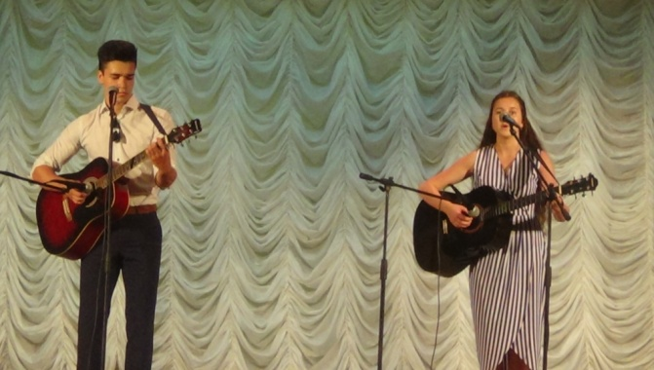
……………
В программе:
- отборочный тур фестиваля
- исполнение участниками песен по
военно-морской тематике,
патриотических песен
- инструментальное исполнение музыкальных
произведений по теме фестиваля
- исполнение хореографических композиций
по теме фестиваля
- торжественное театрализованное открытие фестиваля

Место проведения:
- г. Темников, Районный Дворец культуры и Досуга
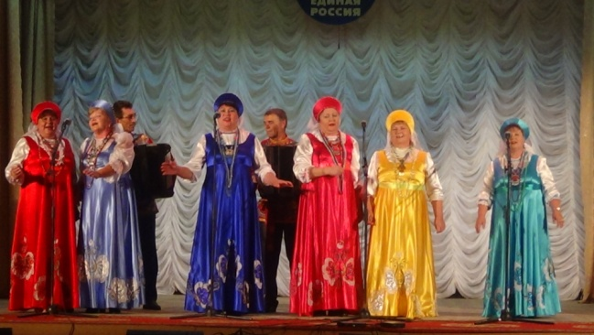
……………
МБУ «Центр культуры»
Темниковского района
Тел.: 883445 2-14-44, 89279755008, 89513407884
e-mail: rdkid@mail.ru

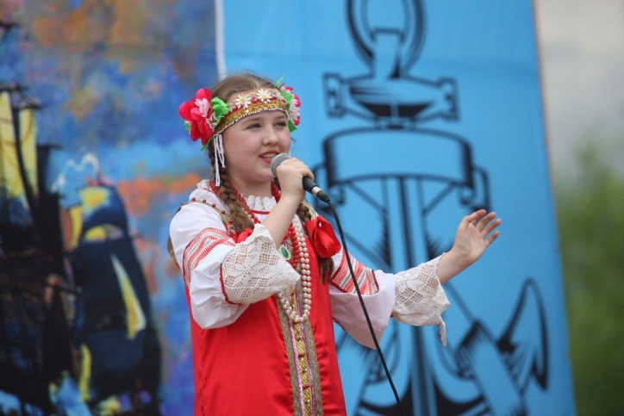
29 июля
Праздник, посвященный Дню
Военно-Морского флота России
«Морская Душа»

Программа праздника проводится
ежегодно на берегу озера Вячкишево
или на городском пляже.
Праздник особо популярен среди жителей
города и района и многочисленных гостей
Темниковского края.
Программа посвящена светлой памяти
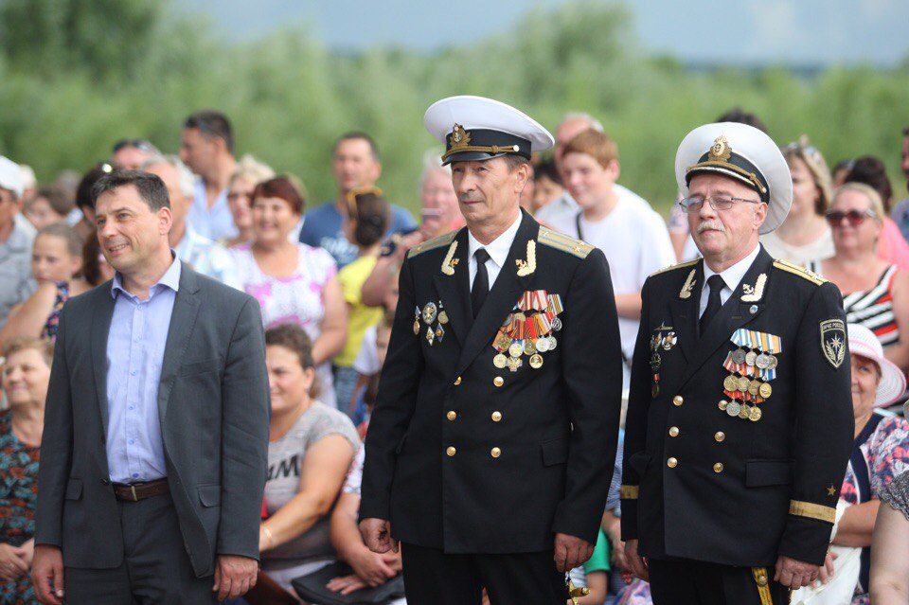
Непобедимого Адмирала флота Российского,
Святого воина Феодора Ушакова.
……………
В программе:
- торжественное театрализованное открытие
- Гала-концерт с участием победителей
фестиваля патриотической песни
«Морская Душа»
- Приветствие Почетных гостей
- Спортивные состязания
- Работают всевозможные площадки
- Гастрономический фестиваль
Место проведения:
г. Темников, Городской пляж
……………
МБУ «Центр культуры»
Темниковского района
Тел.: 883445 2-14-44, 89279755008, 89513407884
e-mail: rdkid@mail.ru

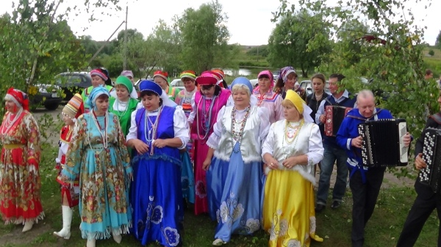
19 августа
Районный Межнациональный
праздник «Спасские встречи»

Праздник на основе медового, яблочного спасов.
Спас связан с завершением уборки урожая, сохранением жизненных сил,
подготовкой к предстоящей зиме.
……………
В программе:
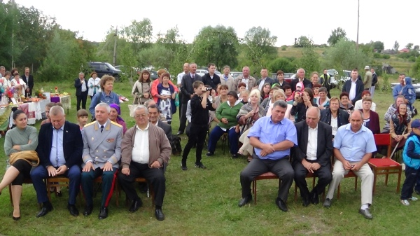
- Молебен с освещением яблок и мёда
- Выступление фольклорных коллективов
- Обряды
- Народные игры
- Дегустация и продажа яблок и мёда
- Спортивные состязания
- Работают всевозможные площадки
- Гастрономический фестиваль
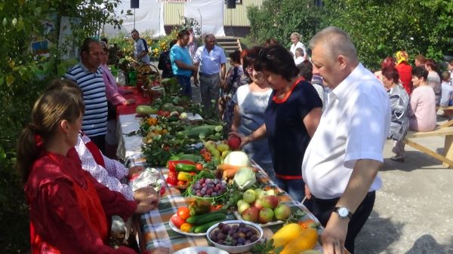
- Выставка овощей, фруктов, цветов «Дары земли родной»
Место проведения:
- Темниковский район, д. Алексеевка
……………

МБУ «Центр культуры»
Темниковского района
Тел.: 883445 2-14-44, 89279755008, 89513407884
e-mail: rdkid@mail.ru

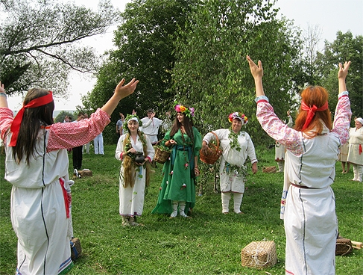
26 августа
Межрайонный праздник урожая «Осень золотая»

Праздник проводится на основе народных традиций
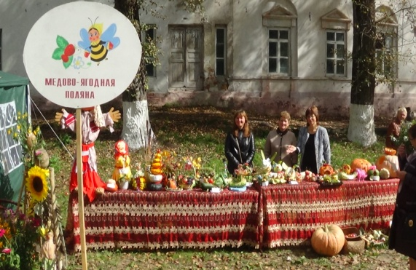
перед завершением сельскохозяйственных работ, уборки урожая.
В программе принимают участие делегации,
художественные коллективы, исполнители
как Темниковского, так и соседних районов
Республики Мордовия.
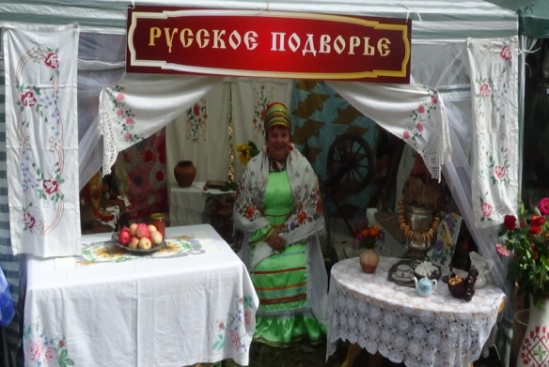
……………
В программе:
- Реконструкция древнего мордовского моления – благодарения за урожай
- Театрализованное открытие в народном стиле «Озимь Пуре»
- Приветствие почетных гостей
- Представление участников программы
- Выступление фольклорных коллективов
- Обряды
- Народные игры
- Дегустация и продажа национальных блюд и напитков
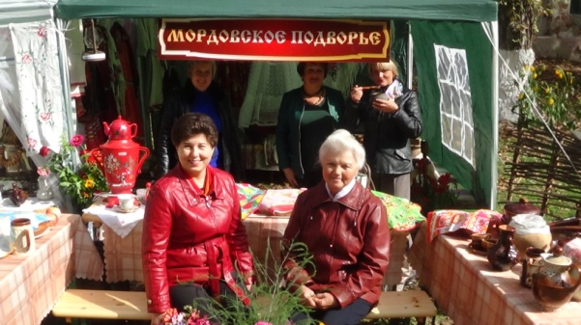
- Спортивные состязания
- Работают всевозможные площадки
- Гастрономический фестиваль
- «Ярмарка сельскохозяйственной продукции»
Место проведения:
г. Темников, Парк РДК и Д
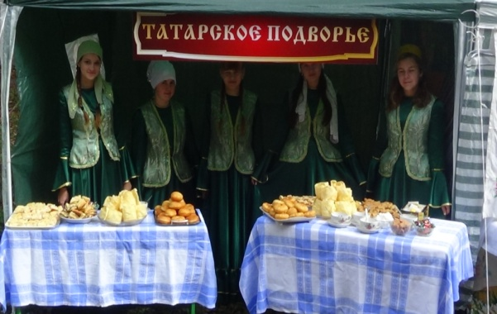
……………
МБУ «Центр культуры»
Темниковского района Тел.: 883445 2-14-44, 89279755008, 89513407884
e-mail: rdkid@mail.ru

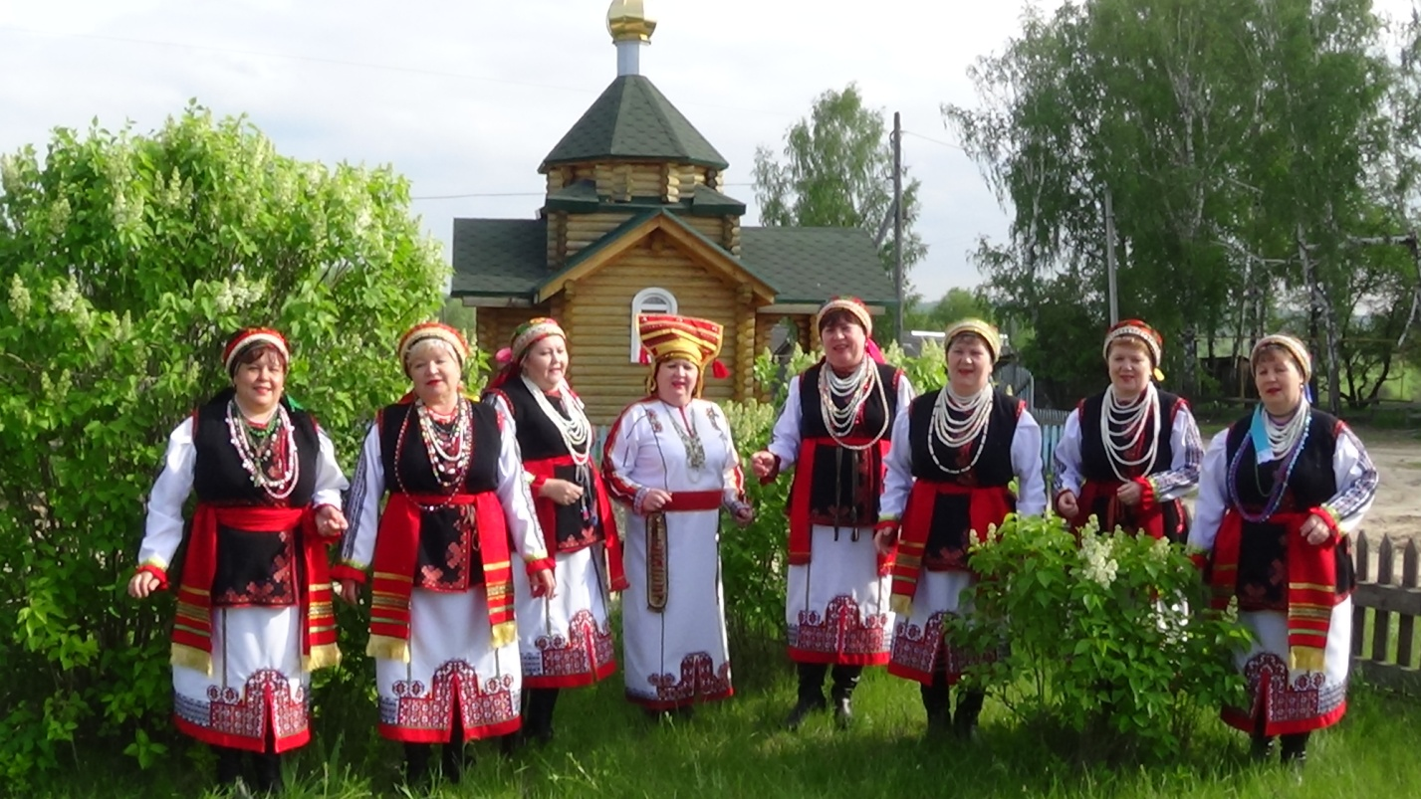
7 октября
Обрядово-игровой праздник
«Капустки» по - Цыбаевски
Приходите к нам на «помочь»! Капусту порубить да посолить, хороводы поводить,
откушать «печева» да свежих щей и почествовать гостей,
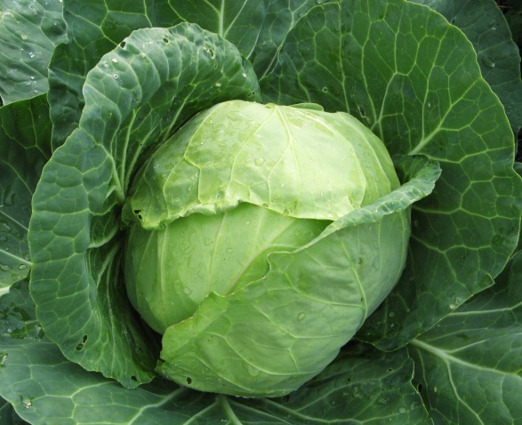
поиграть, повеселиться, да капустой насладиться
……………
В программе:
- Молебен во здравие.
- Рубка и квашение капусты «помочью»
- «игровой» огород
- Хороводные игры с фольклорными коллективами
- Мастер – классы
- «овощеграфика»
- Продажа и дегустация квашеной капусты
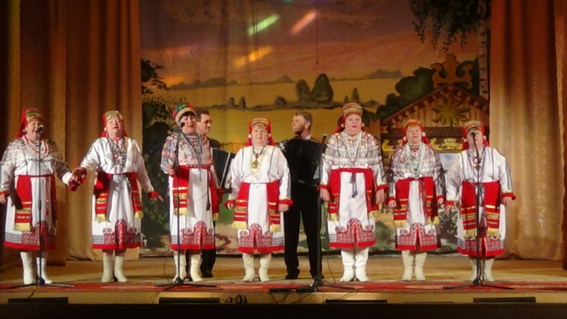
- Угощение щами, пирогами и тушеной капустой в печи по- мордовски

……………

МБУ «Центр культуры»
Темниковского района Тел.: 883445 2-14-44, 89279755008, 89513407884
e-mail: rdkid@mail.ru

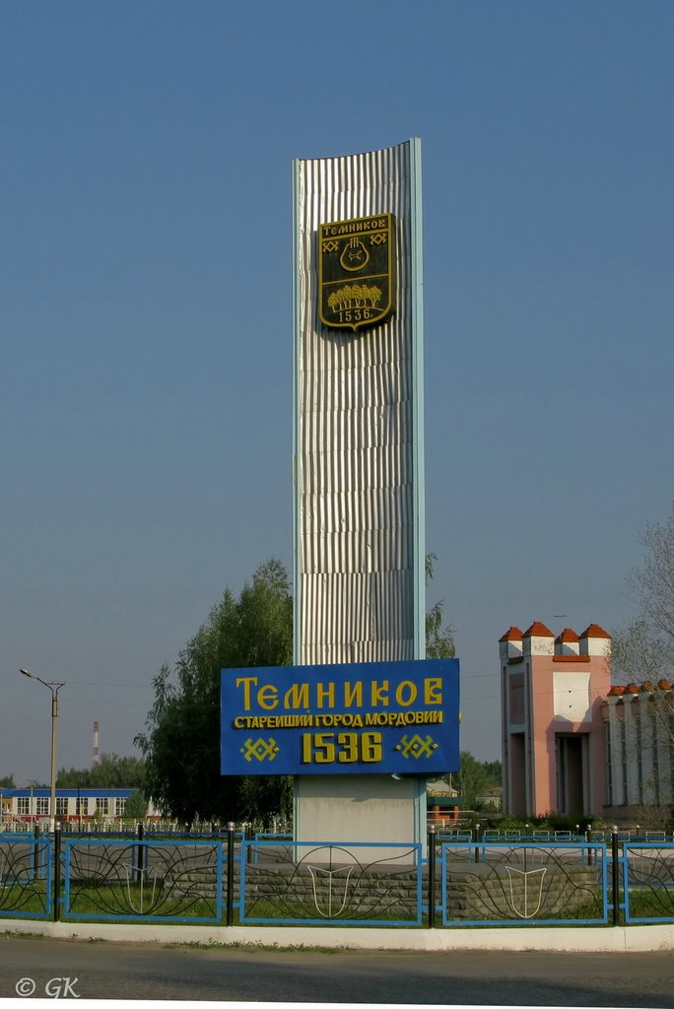
Календарь событийных
туристских мероприятий
на 2018 год

Темниковский район



